Path to Moral Excellence
Interpersonal Development：
Keeping One’s Promises and Commitments
Story：Cai Lin Returned the Money

- Learn from a Story
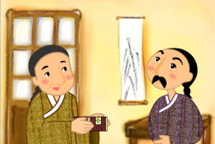 | 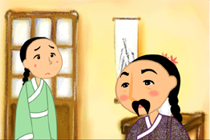
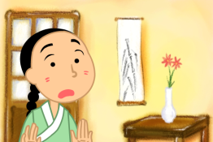 | 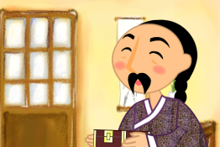
Story adapted from (Qing Dynasty) Story "Cai Lin Zhong Nuo Ze", Category "Jing Xin", Qing Bai Lei Chao (by Xu Ke)

- Let Us Discuss
- 假如你是蔡璘，你會把錢還給朋友的兒子嗎？為甚麼？
- 有人認為朋友的兒子拒絕接受父親的遺產，是正直不阿，也有人認為他愚蠢，你有甚麼看法呢？
- 故事說憑據不一定立在紙上，也可以立在心中，你同意這種觀點嗎？試說說你的經驗和意見。
- 你喜歡跟一個有信用的人交往嗎？為甚麼呢？試舉生活例子加以說明。

- Quotations from the Classics
(清)周希陶《增廣賢文》
(Qing Dynasty) Essays on Ancient Chinese Wisdom (by Zhou Xitao)
人而無信，百事皆虛。
(People who cannot be trusted accomplish nothing.)

《論語‧學而第一》
Chapter 1 "To Learn, and Then", The Analects
為人謀而不忠乎？與朋友交而不信乎？
(Always ask oneself: have I tried my best when working with others? Have I fulfilled all promises that I have made to my friends?)

Original Text:
曾子曰：「吾日三省吾身，為人謀而不忠乎？與朋友交而不信乎？傳不習乎？」

(清)李毓秀《弟子規》
(Qing Dynasty) The Rules of Students (by Li Yuxiu)
凡出言，信為先，詐與妄，奚可焉。
(Make sure what you say is true before saying it to anyone. How can we say something that is untrue or deceptive?)

Information：Qing Bai Lei Chao Qing Bai Lei Chao is a compilation of anecdotes and stories in the Qing Dynasty and was compiled by Xu Ke during the early years after the establishment of modern China. It recorded events from Shunzhi, King Kangxi, Guangxu to Xuantong and covered a broad range of areas such as military, systems of institutions, economics and culture, which gave quite some important reference information for scholars studying the history of the Qing Dynasty. The detailed classification and clear index made this book very convenient to search for information.

